滑坡隐患关联InSAR地表形变聚集区多模态智能识别研究——以陇南市武都区为例
石鹏卿^{1，2，3}，于峻川^{4*}，周小龙^{1，2，3}，董元彪⁴，陈扬洋⁴，魏统彪^{1，2，3}
（1.自然资源部兰州城市地质灾害野外科学观测研究站，甘肃 兰州 730050；2.甘肃省地质环境监测院，甘肃 兰州 730050；3.高分辨率对地观测系统甘肃地质灾害数据与应用中心，甘肃 兰州 730050;4. 中国自然资源航空物探遥感中心，北京 100083）
摘 要： 陇南市武都区地处西秦岭山地，滑坡灾害频发，传统InSAR形变解译难以快速识别隐患关联的地表形变聚集区。本文基于Sentinel-1A卫星数据采用Stacking InSAR获取地表形变相位，结合多源遥感数据，构建多模态样本集，采用MSegFormer轻量化Transformer模型，开展了滑坡关联形变聚集区的智能识别。结果表明，升轨数据识别滑坡关联形变20处，降轨数据识别71处，该方法能有效抑制噪声、区分滑坡形变与人为工程扰动，模型整体F1值达80.89%，优于DeepLabV3+和Attention UNet。研究表明，多模态智能识别方法在陇南市武都区地质灾害隐患探测中具有良好的实用价值。
关键词：InSAR；地表形变聚集区；滑坡隐患；多模态遥感；MSegFormer；武都区
1引言
陇南市武都区地处西秦岭造山带西段，新构造运动强烈，河谷深切，岩体破碎，是我国滑坡、泥石流灾害最严重的区域之一。根据InSAR地表形变聚集区人工解译滑坡隐患，效率不足且主观性强，难以满足快速、大范围识别滑坡隐患关联的地表形变聚集区需求。因此，开展基于多源遥感与深度学习的滑坡隐患关联InSAR地表形变聚集区智能识别，提升滑坡隐患识别效率具有现实意义。
Stacking-InSAR技术能够抑制大气延迟和噪声，获取区域地表形变速率，是滑坡隐患识别的重要及时手段。近年来，深度学习在遥感图像语义分割领域取得了一定成效。卷积神经网络被应用于滑坡隐患识别，但局部特性限制了获取上下文信息的能力[。为此，引入注意力机制方法，实现全局特征信息获取。Vision Transformer（ViT）方法能够规避卷积神经网络的局限性，实现全局特征关联，通过位置编码保留空间拓扑信息，但计算复杂度较高。MSegFormer框架能够高效融合多尺度特征，适用局部细节与全局上下文信息，对密集预测任务较为兼容。当前，深度学习方法与InSAR形变相位相结合，开展滑坡隐患识别的研究较少，主要存在样本标注不规范、多模态融合简单、模型噪声敏感等问题。
综上，结合陇南市武都区滑坡灾害识别的现实需求，采用Stacking InSAR技术，获取形变速率，结合光学影像、DEM、坡度、地形起伏度及冰雪覆盖度等多源数据，构建10波段多模态样本集。利用MSegFormer模型，实现滑坡关联形变聚集区的像素级识别与分类；与U-Net、DeepLabV3+、Attention U-Net模型进行精度对比，验证方法的有效性与鲁棒性，为复杂山区地质灾害隐患智能识别提供技术参考。
2 研究区与数据
2.1 研究区概况
武都区地处甘肃省东南部，海拔660~3600 m，地势西北高东南低，山势陡峻，沟谷切割强烈。气候属北亚热带湿润季风气候，多年降水量400~800 mm，暴雨集中。地质构造复杂，位于秦岭造山带西段三大构造单元交接处，岩体破碎，软弱岩层广布，加之削坡建房、道路建设等人类工程活动，导致滑坡、泥石流灾害频发。
2.2 数据源与预处理
研究使用2021 – 2023年Sentinel-1A SAR数据、高分一号/二号多光谱影像、ALOS World 3D DEM数据，数据统一至WGS‑84坐标系，重采样至10 m。采用Stacking InSAR技术获取年度平均地表形变速率。构建InSAR升/降轨形变相位（3波段）、RGB光学（3波段）、高程、坡度、地形起伏度9波段多模态数据集。
3 方法
3.1 技术路线
基于Stacking -InSAR获取地表形变相位，融合多源遥感数据，在三维环境下由目视解译，构建滑坡关联形变、非滑坡关联形变、非形变三类的像素级样本集；然后通过正负样本平衡、数据增广、分层抽样，形成标准化HDF5格式样本集；最后构建MSegFormer多模态智能识别模型，以10波段数据为输入进行训练与优化，以陇南市武都区开展只能识别应用，并与DeepLabV3+、UNet、Attention UNet对比精度。
3.2 Stacking InSAR形变相位提取
Stacking技术通过组合多个干涉图的方法，主要解决常规InSAR面临的干涉失相干和大气延迟的问题，以实现区域形变速率的获取，是多时相InSAR技术最基础的一种算法。Stacking技术通过生成的多景差分干涉解缠图估算线性相位速率，实际是基于最小二乘法对N组观测值线性回归的过程，估算公式为：
式中：为干涉图的时间基线；为解缠的差分干涉相位；为线性相位速率。
3. 3MSegFormer智能识别模型
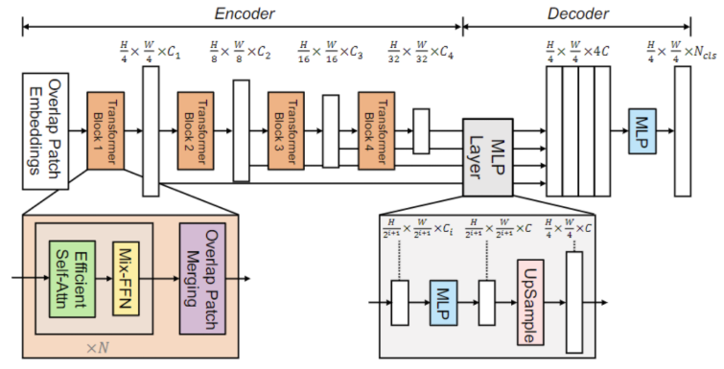
图1 MSegFormer模型结构图
MSegFormer是一种轻量级Transformer语义分割模型，是针对Vision Transformer（ViT）在预测任务中特征分辨率固定、位置编码插值损失及计算复杂度过高及难以直接融合多源数据的问题提出的。MSegFormer模型在SegFormer架构基础上，针对多InSAR形变相位、多光谱影像、DEM通道输入进行了适配和重构。主要包含重叠图像块嵌入、分层Transformer编码器和轻量级全MLP解码器三部分。
（1）Overlap Patch Embeddings（重叠图像块嵌）
MSegFormer采用重叠图像块合并，使用卷积层（kernel=7, stride=4, padding=3）和LayerNorm构建特征层级结构。相邻图像块间的重叠，保留了区域局部连续性，扩大了感受野。
（2）分层Transformer编码器
分层Transformer编码器是MSegFormer的核心组件。首先，通过动态实例化nn.Conv2d，将输入通道数in_channels设为可配置参数重构第一阶段嵌入层，从而支持任意通道数的多源数据；然后，编码器由四个连续的Transformer模块（Block1~Block4）构成，每个模块输出不同分辨率的特征图。另外，编码器中的前馈网络采用了混合前馈网络（Mix-FFN），其在传统Feed-Forward Network（FFN）的基础上整合了卷积（Convolution）和线性（Linear）两种前馈神经网络结构：
$$x_{out}=MLP\left(GELU\left({Conv}_{3×3}\left(MLP\left(x_{in}\right)\right)\right)\right)+x_{in}$$
其中，$x_{in}$是来自自注意模块的特征。通过引入卷积结构，Mix-FFN能让模型进一步考虑空间信息。该设计在保持全局感受野的同时增强了空间特征建模能力。
（3）轻量级全MLP解码器
MSegFormer使用了一个轻量级的解码器，该解码器仅由MLP层组成。编码器的多级特征$F_{i}$通过一个MLP层进行通道维度统一，特征被上采样到1/4大小，并进行拼接，采用MLP层来融合拼接后的特征$F$，最后，另一个MLP层将融合后的特征输入，预测分割掩码$M$，分辨率为$\frac{W}{4}×\frac{W}{4}×N_{cls}$，其中$N_{cls}$是类别的数量。
3.4精度评价指标
采用Precision、Recall、F1-Score和mIoU作为评价指标。对于单类，TP为正确识别像元，FP为误识别，FN为漏识别。最终精度采用三类滑坡关联形变、非滑坡关联形变、非形变F1的宏平均：
$\text{Macro F1}=\frac{{F1}_{0}+{F1}_{1}+{F1}_{2}}{3}$​
真值数据由专家基于在库隐患点、光学影像、DEM等综合圈定，遵循相关规程。
4 结果与分析
4.1 模型性能对比
在武都区测试集上，将MSegFormer与DeepLabV3+、UNet、Attention UNet进行对比，所有模型均采用相同的10波段多模态输入和训练策略。定量结果如表1所示。
表1 武都区多模态InSAR形变智能识别精度对比
10-Band | Precision | Recall | mIoU | F1-Score
DeepLabV3+ | 76.89 | 56.42 | 52.60 | 20.21
UNet | 33.20 | 33.36 | 33.26 | 33.37
Attention UNet | 84.61 | 70.93 | 64.88 | 76.08
MSegFormer | 86.35 | 76.64 | 70.28 | 80.89
M egFormer的F1值比Attention UNet提高4.81个百分点，mIoU提高5.4个百分点，Precision和Recall分别达到86.35%和76.64%，表明该方法能较好地平衡准确率与召回率。UNet表现最差，捕捉InSAR形变的复杂空间信息能力较弱。DeepLabV3+虽有较高Precision但Recall偏低，漏检较多。MSegFormer具有全局自注意力和多尺度特征，发挥了最优性能。
4.2 武都区形变聚集区识别结果
应用MSegFormer模型对武都区进行识别，结果如图2所示。降轨数据共识别形变聚集区71处，其中69处为滑坡关联形变，2处为工程活动引起的非滑坡形变；升轨数据识别20处，均为滑坡关联形变。形变异常总体呈带状密集分布于城区西北部，沿白龙江向东南延伸，与区域地质构造和河流侵蚀作用高度相关。降轨识别的形变数量多于升轨，表明该区域主要形变方向与降轨雷达视线向更为一致，体现了多轨道观测的必要性。
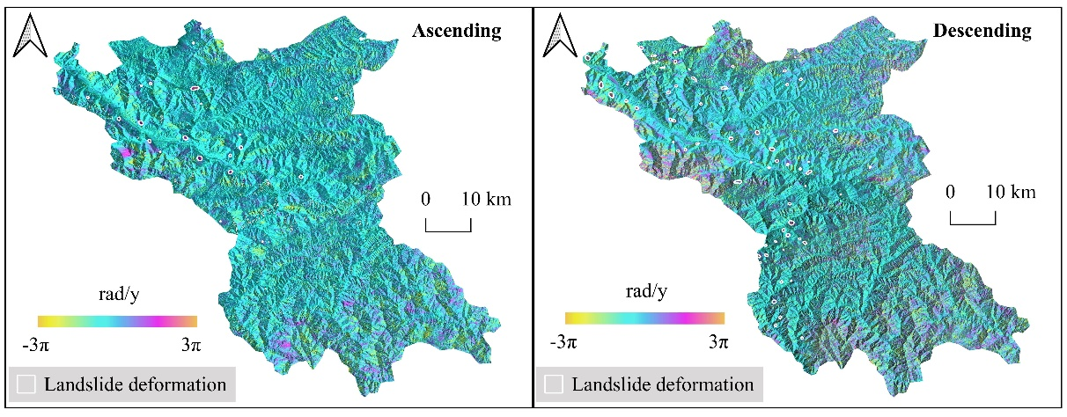
图2 武都区升轨与降轨识别结果图
（1）滑坡关联形变识别。图3展示了2个典型滑坡案例。案例一位于白龙江左岸平缓斜坡，InSAR形变相位呈典型的变形聚集形态，光学影像显示为老滑坡改造的农田，村落密集，与已有调查成果吻合。案例二位于武都区西部白龙江右岸山区河流深切割山体侧壁，形变特征显著，光学影像滑坡边界清晰，InSAR形变噪声干扰较为强烈，从结果上看，噪声抑制方面表现突出，较好的识别出该区域变形滑坡，确保了广域智能识别的应用需求。
（2）非滑坡形变区分能力。在降轨数据中，模型识别出2处非滑坡关联形变。经光学核实，均位于城区在建工地，地势平坦，形变呈局部漏斗状，与滑坡的斜坡单元形变模式明显不同，表明MSegFormer能有效利用地形和光学特征区分人为工程活动与滑坡形变。
（3）噪声抑制与密集目标识别。武都区降轨数据噪声干扰强烈，传统人工解译难度大。MSegFormer凭借全局自注意力和分层特征融合，在抑制噪声的同时成功识别出密集分布的形变目标，例如位于山区河流深切割山体侧壁的多个形变区，部分区域有居民点，此前未被调查记录。模型的高效噪声抑制能力为广域地质灾害隐患快速筛查提供了支撑。
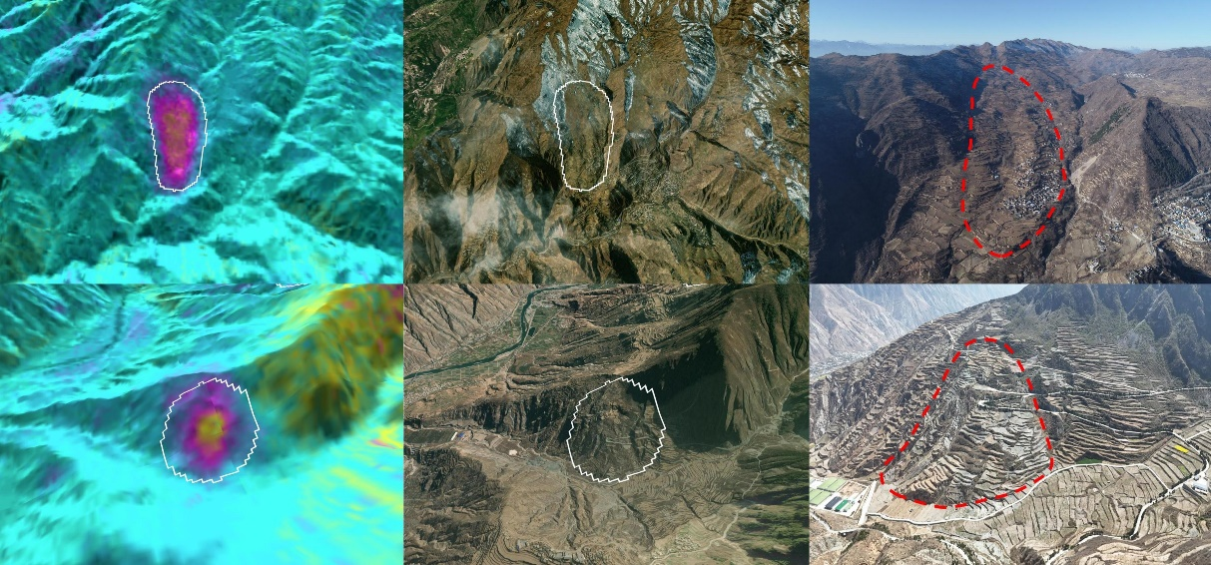
图3 两处典型形变目标的多源遥感交叉验证
（（上）案例一：升轨InSAR+光学+无人机全景；（下）案例二：降轨InSAR+光学+无人机全景） 这
5 讨论
本研究融合InSAR形变相位与多源遥感数据，利用MSegFormer模型实现了滑坡隐患关联形变聚集区的智能识别。结果表明，多模态数据（地形、光学等）对区分滑坡形变与人为工程扰动至关重要，单靠InSAR易误判。MSegFormer的F1值达80.89%，优于DeepLabV3+和Attention UNet，得益于Transformer的全局注意力与多尺度特征提取能力，能有效捕捉不规则形变边界并在强噪声下保持稳健。升降轨识别数量差异（降轨71处，升轨20处）反映研究区形变主方向与降轨视线向更为一致，证实多轨道观测的必要性。模型成功识别了多处微弱信号及以往遗漏的形变区，展现出良好的噪声抑制与初筛能力。局限性包括样本标注主观性、多源数据空间尺度不匹配及未考虑非线性形变。后续将扩展跨区域样本库并引入时序InSAR特征，以提升模型泛化性与实用性。
6 结论
本文以陇南市武都区为典型示范区，基于Stacking InSAR获取地表形变相位，融合多源遥感数据构建10波段多模态样本集，采用轻量化Transformer模型MSegFormer开展了滑坡隐患关联InSAR地表形变聚集区的智能识别。MSegFormer在武都区测试集上取得了80.89%的F1值和70.28%的mIoU，优于DeepLabV3+、UNet和Attention UNet，验证了Transformer架构在多源遥感数据融合与滑坡形变识别任务中的优越性。应用模型识别出升轨滑坡关联形变20处、降轨71处并能有效区分滑坡形变与人为工程扰动形变，展示了在复杂山区地质灾害隐患探测中的实用价值。具有可迁移性和业务化潜力，可为西秦岭滑坡灾害高发区的常态化隐患识别与监测预警提供技术支撑。

参考文献

